Bazy danych

System ewidencji dla Policji

Waldemar Zieliński 300290

**Interpretacja zagadnienia**

System będzie umożliwiał przechowywanie informacji o interwencjach, przestępstwach oraz obywatelach, którzy są z nimi powiązani, podstawowe administrowanie komendami i kadrą policji zaangażowaną w interwencje.

**Wstępny model ER**

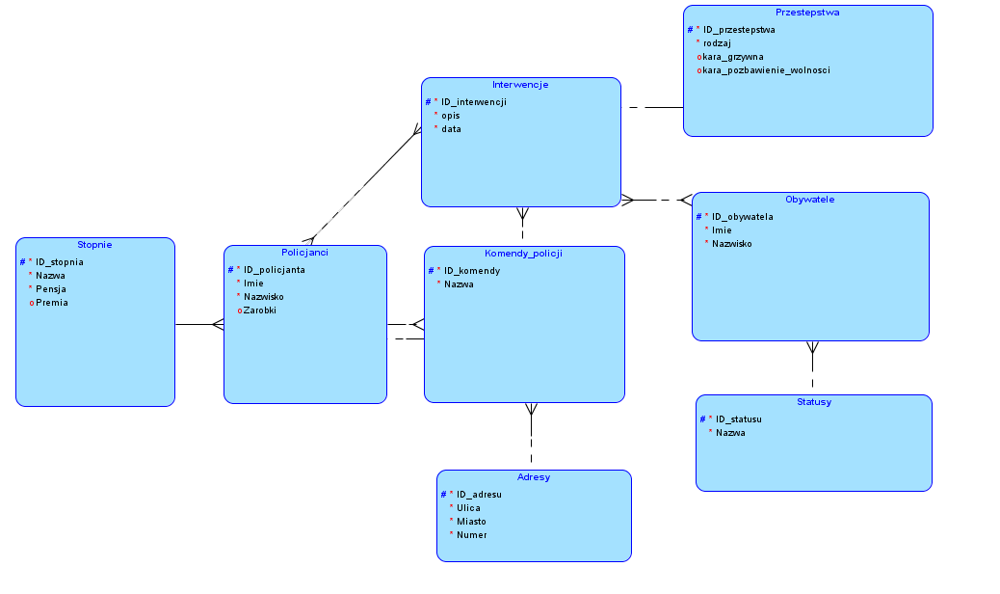

**Planowane funkcjonalności**

- podstawowe administrowanie komendami policji: dodawanie policjantów, ustalanie stopni, przydzielanie policjantów do interwencji

- system premii na podstawie ilości interwencji policjantów

- dodawanie interwencji, w wyniku których może nastąpić rejestrowanie przestępstw, przechowywanie o nich informacji

- podstawowe statystyki dotyczące interwencji dla danej komendy/miasta

- wykaz najskuteczniejszych policjantów

- wykaz obywateli na podstawie ilości interwencji z ich udziałem

- wykaz najniebezpieczniejszych obywateli na podstawie ich statusu (parametr ustalany w oparciu   
o ilość interwencji i przestępstw)